УДК 005.21: 711.4:711.554
М.В. АЛТУХОВА
Орловский государственный технический университет, г. Орел
СТРАТЕГИЯ РАЗВИТИЯ ПРОМЫШЛЕННЫХ МОНОГОРОДОВ

Сегодня развитие моногородов России происходит в сложных условиях. Несмотря на принятые концепции государственной региональной политики и программы социально-экономического развития этих городов, все же остаются неразрешенными многие проблемы их функционирования. В данной статье выявим основные проблемы развития промышленных моногородов и в итоге разработаем стратегию, которая позволит более эффективно управлять городами.
Значительное количество таких городов переживает большие трудности: финансовое неблагополучие, безработица, социальные проблемы, психолого-политическая нестабильность. По официальным данным, в настоящее время в России 335 населенных пунктов могут быть отнесены к категории моногородов [2]. Из них 235 имеют население свыше 10 тысяч человек. 12 муниципальных образований являются закрытыми административно-территориальными образованиями (ЗАТО). Общая численность населения, проживающего в моногородах, составляет более 16 миллионов человек. В целом в монофункциональных населенных пунктах до финансово-экономического кризиса производилось примерно 40% суммарного ВРП. Как известно, отличительной чертой моногородов является зависимость от конкурентоспособности одного градообразующего предприятия или нескольких предприятий, отсутствие финансовых и других ресурсов для решения социально-экономических проблем в критической ситуации. Именно поэтому моногорода сильно пострадали от мирового финансово-экономического кризиса, который характеризуется снижением цен на экспортную продукцию предприятий Российской Федерации. Но в первую очередь наиболее чувствительными к негативным последствиям этого кризиса стали именно монопрофильные города с одним градообразующим предприятием, которые в целом формируют городской бюджет.
Ведь не случайно правительство вплотную занимается проблемой моногородов: разрабатываются комплексные инвестиционные планы, стратегии инновационного развития городов, которые включают диверсификацию экономики (главный лозунг стратегического развития большинства моногородов), создание новых производств (для производства экспортных и импортозамещающих товаров и услуг), вывод их на рынки сбыта.
С помощью SWOT – анализа автором выделены сильные и слабые стороны текущего состояния групп промышленных моногородов (Старый Оскол (Белгородская область), Губкин (Белгородская область), Мончегорск (Мурманская область), Воркута (Республика Коми), Железногорск (Курская область)) [1], а также тенденции, создающие благоприятные возможности и в то же время конкретные угрозы для разработки и реализации новой стратегии социально-экономического развития городов (Таблица 1).
Таблица 1
Стратегический анализ социально-экономического развития промышленных моногородов (SWOT – анализ)
Основные направления | Сильные стороны (S) | Слабые стороны (W)
Производственно-экономическая сфера | - Наличие крупных промышленных предприятий, выпускающих конкурентоспособную продукцию;  - Развитая транспортная инфраструктура;  - Развитие инфраструктуры по привлечению инвестиций. | - Прямая зависимость рынка труда от ситуации на промышленных предприятиях, Снижение выпуска продукции отраслей машиностроения, легкой промышленности;  - Медленная реструктуризация предприятий.
Производственно-экономическая сфера | Возможности (O) | Угрозы (T)
Производственно-экономическая сфера | - Развитие инновационных производств, способствующих повышению эффективности управления городом;  - Проведение диверсификации экономики;  - Увеличение спроса на рабочие кадры различных специальностей и различного уровня профессионального образования;  - Совершенствование нормативно-законодательной базы, создающей условия для стимулирования производства, повышения конкурентоспособности выпускаемых товаров, развития предпринимательской среды. | - Влияние негативных факторов социально-экономического развития страны на экономику города;  - Повышение стоимости сырья, энергоресурсов, снижающее конкурентные преимущества предприятий;  - Увеличение доли «теневой экономики».
Социальная сфера | Сильные стороны (S) | Слабые стороны (W)
Социальная сфера | - Улучшение демографической ситуации;  - Достаточно развитая инфраструктура спортивных учреждений;  - Наличие филиалов высших школ. | - Отсутствие эффективной системы решения проблемы безработицы;  - Слабо развита инфраструктура культурно-досугового типа;  - Низкий уровень социального обслуживания населения.
Социальная сфера | Возможности (O) | Угрозы (T)
Социальная сфера | - Высокая социальная активность населения;  - Снижение издержек и повышение качества и доступности жилищно-коммунальных и транспортных услуг путем создания и поддержания необходимого уровня конкуренции и контроля. | - Снижение уровня культуры населения;  - Миграция молодых кадров;  - Уровень социального развития города зависит от материального и финансового положения населения и работы градообразующего предприятия.
Экология | Сильные стороны (S) | Слабые стороны (W)
Экология | - Эффективное действие очистных сооружений;  - Наличие эффективных мусороперерабатывающих систем. | - Недостаточная мощность канализационных систем;  - Подвергается воздействию вредных выбросов вследствие деятельности горнорудного предприятия;  - Загрязнение окружающей среды.
Экология | Возможности (O) | Угрозы (T)
Экология | - Создание экосбалансированных систем и переход к долгосрочному экологически ориентированному городскому планированию;  - Улучшение эколого-эстетического состояния территории городов;  - Перевод градообразующего предприятия на экологически чистые технологии. | - Ухудшение экологической ситуации вследствие деятельности горнорудного предприятия.
Анализ данных таблицы позволяет сделать вывод, что к наиболее сильным сторонам и преимуществам городов относятся:
- Деятельность основных крупных промышленных предприятий, являющимися одними из лидеров на российском рынке.
- Высокий потенциал инвестиционной привлекательности данных городов.
- Развитость инфраструктуры транспорта и спортивных учреждений.
- Высокий образовательный, научный потенциал населения города.
Для развития промышленных моногородов на базе анализа соотношений сильных и слабых сторон с возможностями и угрозами можно выбрать так называемую SO – стратегию: стратегию использования сильных сторон для максимальной отдачи от предоставленных возможностей (Таблица 2).
Как считает автор, оптимальной стратегией промышленных моногородов, скорее всего, будет выступать их развитие как индустриально-инновационного центра, что позволит проведение активной политики по диверсификации экономической базы.
Поэтому основная миссия таких городов будет состоять в том, чтобы являться центром инновационных производств и быть территорией привлекательной для размещения бизнеса, который в свою очередь повысит уровень жизни населения, увеличит доходы бюджета и населения.
Таблица 2
Выбор стратегии развития промышленных моногородов
 | Сильные стороны  (S) | Слабые стороны  (W)
Возможности (О) | SO – СТРАТЕГИЯ  Стратегия использования сильных сторон для максимальной отдачи от предоставленных возможностей  - Интенсивное развитие основных отраслей промышленности: черная металлургия, машиностроение, целлюлозно-бумажная, являющиеся основой для развития экономики моногородов, должны повысить эффективность управления городом  - Повышение конкурентоспособности малого и среднего бизнеса, способствующего увеличению доходов бюджета  - Повышение инвестиционной привлекательности города  - Совершенствование системы кадрового обеспечения вследствие развития инновационных производств | WO – СТРАТЕГИЯ  Стратегия минимизации слабых сторон через использование предоставленных возможностей
Угрозы (Т) | ST – СТРАТЕГИЯ  Стратегия использования сильных сторон для минимизации угроз | WT – СТРАТЕГИЯ  Стратегия минимизации слабых сторон и угроз.
Поэтому можно предложить 5 шагов к успеху развития промышленных моногородов (Рис. 1):
- Проведение кластерной политики в обрабатывающих отраслях.
- Развитие инфраструктуры поддержки бизнеса.
- Внедрение передовых технологий.
- Совершенствование системы кадрового обеспечения.
- Разработка и внедрение экологического менеджмента.
Проведение кластерной политики в обрабатывающих отраслях позволит снизить зависимость результатов работы промышленности от градообразующих предприятий, что в итоге благоприятно окажет влияние на развитие города в целом. В целях развития инфраструктуры поддержки бизнеса необходимо: развитие инновационных центров, технопарков на территории промышленных предприятиях; доведение транспортно-эксплуатационных качеств дорог города до уровня международных стандартов; развитие спутниковой связи.

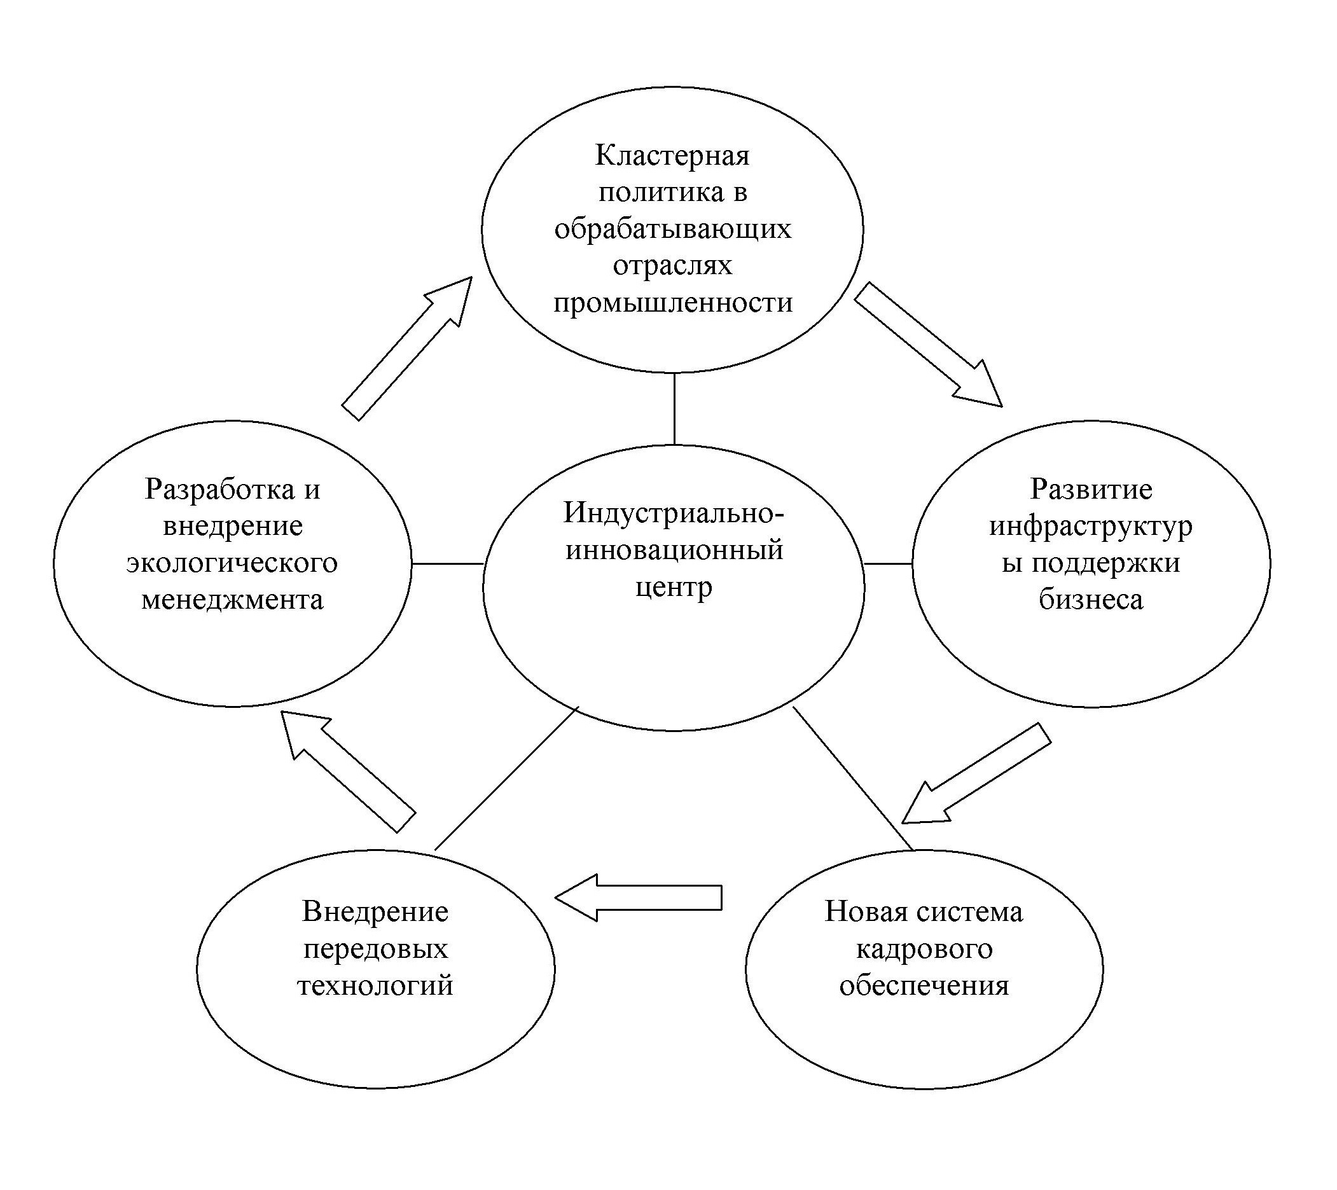
Рис. 1 5 шагов к успеху развития промышленных моногородов
Совершенствование системы кадрового обеспечения предусматривает управление кадровыми ресурсами и координацию действий городских предприятий, учебных заведений в области кадровой политики. Новая система кадрового обеспечения будет направлена на создание системы: привлечения и закрепления на городских предприятиях молодых кадров; кадрового резерва; переобучения и переподготовки персонала.
Что касается разработки и внедрения экологического менеджмента, то данная система должна представлять собой эффективное планирование и организацию экологической деятельности в соответствии с поставленными целями и задачами; взаимосвязь основной производственной и экологической деятельности.
В результате реализации стратегии промышленные моногорода должны стать:
- Территорией с наилучшими экономическими, социальными, экологическими условиями для проживания населения.
- Центром развития инноваций и технологий для высокого уровня обеспечения новой инновационной экономики.

Список использованной литературы
- Официальный сайт города Мончегорска (Мурманская область) [Электронный ресурс] // Мончегорск. URL: http://www.monchegorsk-adm.ru/index.html
- Тройка настоящих моногородов [Электронный ресурс] // Редакция деловых новостей. URL: http://slon.ru/articles/341476/?sphrase_id=153075

